机器学习期末复习资料：按知识点组织版

机器学习基本概念

1. 监督学习与无监督学习
监督学习需要训练数据带有标记。例如，给定西瓜的色泽、根蒂、敲声等特征，同时给出“好瓜/坏瓜”标签，模型学习的是从特征到标签的映射。
无监督学习不需要标记数据，模型主要发现数据内部结构。例如聚类、降维、异常检测等。
课堂强调：
监督学习学的是“输入到输出的关系”；无监督学习学的是“数据自身的结构”。
对应考点：
监督学习需要标注数据，而无监督学习不需要标注数据。
答案：正确。

模型泛化、过拟合与偏差-方差

什么是过拟合
过拟合是指模型在训练集或本地验证集上表现很好，但在新数据或真实测试集上表现变差。
过拟合不只发生在模型复杂度过高时，还可能由以下因素导致：
- 训练样本太少；
- 数据噪声较多；
- 特征过多或无关特征较多；
- 反复在同一个验证集上调参；
- 模型对局部数据规律记忆过强。
对应考点：
过拟合仅在模型复杂度过高时发生。
答案：错误。
解析：
模型复杂度高确实容易过拟合，但不是唯一原因。反复调参导致模型越来越适应本地测试集，也是一种过拟合。

偏差-方差分解
学习算法的泛化误差可以分解为：
$$\text{泛化误差}=\text{偏差}+\text{方差}+\text{噪声}$$
更常见的平方形式为：
$$E(f;D)=bias^{2}(x)+var(x)+ϵ^{2}$$
其中：
- 偏差表示模型预测的期望结果与真实结果之间的差距；
- 方差表示模型对训练数据变化的敏感程度；
- 噪声表示数据本身不可避免的随机误差。
课堂讲法：
偏差大，说明模型太简单，容易欠拟合；
方差大，说明模型太敏感，容易过拟合。
对应考点：
泛化误差可分解为：
答案：偏差、方差、噪声。

交叉验证
- 折交叉验证将数据划分为 $K$个子集，每次用 $K−1$个子集训练，剩余 1 个子集测试，重复 $K$次，最后取平均结果。
对应填空：
- 折交叉验证将数据分为：
$$K$$
个子集，每次用：
$$K−1$$
个子集训练，剩余 1 个子集测试。
课堂提醒：
交叉验证的目的不是提高训练集准确率，而是更可靠地估计模型泛化能力。

竞赛调参失败的原因
题目背景：
小明在本地测试集上调参 1 天，准确率提升 5%，但提交到官方测试集后准确率反而下降。
核心原因：
$$\boxed{\text{对本地测试集或验证集过拟合}}$$
解析：
小明反复根据本地测试集结果调整模型，本地测试集实际上已经参与了模型选择。虽然它名义上是测试集，但在反复使用后，它已经变成了“调参依据”。模型可能只是适应了本地测试集的偶然规律，而没有真正提升泛化能力。
可能原因包括：
- 本地测试集规模小，代表性不足；
- 官方测试集和本地测试集分布不同；
- 反复调参导致验证集过拟合；
- 模型复杂度或参数设置过于激进；
- 只关注局部测试集准确率，而忽视模型稳定性。
考试答题模板：
该现象主要是由于模型对本地测试集或验证集发生了过拟合。反复调参会使模型不断适应该测试集中的偶然规律和噪声，导致本地准确率提高，但泛化能力并没有真正提升。当模型应用到官方测试集时，由于数据分布或样本组成不同，准确率可能下降。因此，在实际建模中应使用交叉验证、独立验证集，并避免对同一测试集反复调参。

决策树与随机森林

决策树常用划分准则
决策树分裂节点时常用的不纯度度量或划分准则包括：
$$\boxed{\text{信息增益、增益率、基尼指数}}$$
其中：
- ID3 使用信息增益；
- C4.5 使用增益率；
- CART 使用基尼指数。
信息熵：
$$Ent(D)=−\sum_{k=1}^{K}{p_{k}}{log⁡}_{2}p_{k}$$
信息增益：
$$Gain(D,a)=Ent(D)−\sum_{v=1}^{V}{\frac{∣D^{v}∣}{∣D∣}}Ent(D^{v})$$
课堂讲法：
信息熵衡量数据混乱程度；
信息增益衡量使用某个属性划分后，混乱程度下降了多少。

决策树剪枝
决策树剪枝分为：
- 预剪枝：在树生成过程中提前停止划分；
- 后剪枝：先生成完整决策树，再从下往上剪掉不必要的分支。
对应考点：
决策树的剪枝只能通过预剪枝实现。
答案：错误。
解析：
剪枝不仅有预剪枝，也有后剪枝。预剪枝计算开销较小，但可能过早停止；后剪枝通常效果更稳健，但计算开销较大。

随机森林
随机森林是 Bagging 思想和决策树结合的典型方法。
它通过两种随机性增加模型多样性：
$$\boxed{\text{样本随机采样}}$$$$\boxed{\text{特征随机选择}}$$
具体来说：
第一，样本随机采样。
每棵树通常使用 Bootstrap 有放回抽样得到训练集。
第二，特征随机选择。
每个节点分裂时，不是在全部特征中选择最优特征，而是在随机选出的部分特征中选择最优特征。
对应考点：
在随机森林中，每棵树的训练数据都是原始数据的子集。
答案：正确。
严格说，应理解为从原始数据中有放回抽样得到的训练集，其中可能有重复样本。

集成学习

Bagging 与 Boosting
Bagging 的主要作用是降低方差。它通过并行训练多个基学习器，再进行平均或投票，使模型更加稳定。
Boosting 的主要作用是降低偏差，同时也可能降低方差。它通过串行训练多个学习器，后一个学习器重点关注前一个学习器分错的样本。
对应考点：
从偏差-方差分解角度看，Bagging 主要关注降低方差，Boosting 主要关注减小偏差，同时降低方差。
答案：正确。

奥斯卡投票题：集成学习解释
题目现象：
90 名学生分别预测奥斯卡奖项，最后发现全班投票结果比任何单个学生的猜中率都高。
机器学习解释：
这不是完全偶然，可以用集成学习解释。
可以建立如下对应关系：
题目中的对象 | 机器学习中的含义
每个学生 | 一个基学习器
每个学生的预测 | 一个模型输出
90 名学生投票 | 多数投票集成
全班投票结果 | 集成模型输出
集成学习有效的关键条件：
$$\boxed{\text{个体学习器有一定准确性}}$$$$\boxed{\text{个体学习器之间存在差异性}}$$
如果每个学生都不是乱猜，而是根据电影热度、奖项趋势、媒体评论等信息判断，那么每个人都具有一定预测能力。不同学生关注的信息不同，错误也不完全相同。通过投票，个体错误可以被部分抵消，因此整体预测结果可能优于任何一个学生。
考试答题模板：
这种提高不一定是偶然的。从机器学习角度看，每个学生可以看作一个基学习器，全班投票结果相当于对多个基学习器进行多数投票集成。只要单个学生的预测能力略高于随机猜测，并且不同学生之间具有一定差异性，投票就能够抵消部分个体错误，提高整体预测性能。这体现了集成学习中“多个弱学习器组合成强学习器”的思想。

支持向量机 SVM

最大间隔思想
支持向量机通过寻找最大间隔超平面来提高模型泛化能力。
超平面：
$$w^{T}x+b=0$$
样本点到超平面的几何距离为：
$$\frac{∣w^{T}x+b∣}{∥w∥}$$
若样本带类别标记 $y_{i}∈\{+1,−1\}$，则几何间隔为：
$$γ_{i}=\frac{y_{i}(w^{T}x_{i}+b)}{∥w∥}$$
对应考点：
SVM 通过最大化间隔来提高模型的泛化能力。
答案：正确。
课堂讲法：
间隔越大，分类边界离两类样本越远，模型对扰动越不敏感，因此泛化能力通常更好。

SVM 如何处理非线性可分数据
SVM 处理非线性可分数据主要依靠：
$$\boxed{\text{核函数}}$$
和
$$\boxed{\text{软间隔}}$$
第一，核函数。
如果数据在原始空间中线性不可分，可以通过非线性映射：
$$ϕ(x)$$
将数据映射到高维空间，使其在高维空间中线性可分。
核函数定义为：
$$K(x_{i},x_{j})=ϕ(x_{i})^{T}ϕ(x_{j})$$
它避免了显式计算高维映射。
常见核函数包括：
- 线性核；
- 多项式核；
- 高斯核/RBF 核；
- Sigmoid 核。
SVM 的决策函数可写为：
$$f(x)=sign\left(\sum_{i}{α_{i}}y_{i}K(x_{i},x)+b\right)$$
第二，软间隔。
现实数据常有噪声和异常点，所以 SVM 引入松弛变量 $ξ_{i}$，允许少量样本违反间隔约束。
软间隔优化目标为：
$$\underset{w,b,ξ}{min⁡}\frac{1}{2}∥w∥^{2}+C\sum_{i}{ξ_{i}}$$
其中 $C$控制“最大间隔”和“分类错误惩罚”之间的权衡。
考试答题模板：
SVM 通过核函数处理非线性可分问题。核函数相当于将样本隐式映射到高维特征空间，使原本线性不可分的数据在高维空间中可能线性可分。同时，SVM 还可通过软间隔引入松弛变量，允许少量样本分类错误，从而处理噪声和近似不可分数据。

逻辑回归与交叉熵损失

逻辑回归概率表达式
逻辑回归模型首先计算线性函数：
$$z=w^{T}x+b$$
然后使用 Sigmoid 函数得到属于正类的概率：
$$P(y=1∣x)=\frac{1}{1+e^{−(w^{T}x+b)}}$$
也可写为：
$$P(y=1∣x)=\frac{e^{w^{T}x+b}}{1+e^{w^{T}x+b}}$$
负类概率为：
$$P(y=0∣x)=1−P(y=1∣x)$$
即：
$$P(y=0∣x)=\frac{1}{1+e^{w^{T}x+b}}$$
课堂讲法：
逻辑回归虽然名字中有“回归”，但常用于分类任务。它输出的是样本属于某一类的概率。

交叉熵损失
交叉熵损失常用于分类任务。
二分类交叉熵：
$$L=−[ylog⁡\hat{y}+(1−y)log⁡(1−\hat{y})]$$
其中：
- $y$是真实标签；
- $\hat{y}$是预测为正类的概率。
当预测概率分布与真实标签差异较大时，损失值会：
$$\boxed{\text{增大}}$$
课堂讲法：
如果真实标签是 1，而模型预测概率接近 0，交叉熵会非常大；
如果真实标签是 1，而模型预测概率接近 1，交叉熵会很小。

神经网络

神经网络训练流程
神经网络训练通常包括三个步骤：
$$\boxed{\text{前向传播、反向传播、参数更新}}$$
第一，前向传播。
输入数据经过一层层网络计算，得到预测输出。
第二，反向传播。
根据损失函数计算梯度，并将误差信号从输出层向前传播。
第三，参数更新。
使用梯度下降或其变体更新权重参数。

激活函数作用
激活函数的作用是引入：
$$\boxed{\text{非线性}}$$
如果没有激活函数，多层神经网络本质上仍然只是线性变换的组合，表达能力有限。
常见激活函数：
- Sigmoid；
- Tanh；
- ReLU；
- Leaky ReLU。
对应考点：
神经网络中的激活函数必须可导。
答案：错误。
解析：
激活函数不一定处处可导。例如 ReLU 在 0 点不可导，但实际中仍广泛使用，可以通过次梯度进行优化。

梯度下降
梯度下降通过沿着负梯度方向更新参数，使损失函数逐步减小。
参数更新形式：
$$θ←θ−η∇_{θ}L(θ)$$
其中：
- $η$：学习率；
- $∇_{θ}L(θ)$：损失函数关于参数的梯度。
对应考点：
梯度下降法一定能够找到全局最优解。
答案：错误。
解析：
对于凸优化问题，梯度下降可能找到全局最优。但在神经网络等非凸问题中，梯度下降可能陷入局部最优、鞍点，或受到学习率影响而无法稳定收敛。

朴素贝叶斯与贝叶斯网络

朴素贝叶斯分类器
朴素贝叶斯基于贝叶斯公式：
$$P(c∣x)=\frac{P(c)P(x∣c)}{P(x)}$$
分类时只需比较：
$$P(c)P(x∣c)$$
在朴素条件独立假设下：
$$P(x∣c)=\prod_{i}{P(}x_{i}∣c)$$
所以：
$$P(c∣x)∝P(c)\prod_{i}{P(}x_{i}∣c)$$
其中“朴素”指的是：
$$\boxed{\text{给定类别后，各属性之间条件独立}}$$
对应考点：
朴素贝叶斯分类器的“朴素”假设在实际中往往不成立，因此模型效果很差。
答案：错误。
解析：
朴素贝叶斯的条件独立假设在实际中往往不完全成立，但模型仍可能取得较好效果，尤其在文本分类中表现稳定。原因是分类任务通常只需要比较各类别后验概率大小，并不一定要求概率估计完全准确。

贝叶斯网络中的 V 型结构
V 型结构：
$$x_{1}→x_{4}←x_{2}$$
在没有给定子节点 $x_{4}$时，$x_{1}$ 与 $x_{2}$通常独立。
但如果给定子节点 $x_{4}$，则 $x_{1}$与 $x_{2}$会变得相关。
这称为：
$$\boxed{\text{解释消除}}$$
例如：
草地湿了可能是下雨导致，也可能是洒水器导致。
如果已经知道草地湿了，那么“下雨”和“洒水器打开”之间就不再独立。
对应考点：
在 V 型结构中，给定子节点 $x_{4}$的取值，$x_{1}$ 与 $x_{2}$相互独立。
答案：错误。

贝叶斯网络中的同父结构
同父结构：
$$x_{1}→x_{3}$$$$x_{1}→x_{4}$$
如果给定共同父节点 $x_{1}$，则两个子节点 $x_{3}$和 $x_{4}$条件独立。
对应考点：
在同父结构中，给定父节点 $x_{1}$的取值，$x_{3}$ 与 $x_{4}$相互独立。
答案：正确。
课堂总结：
V 型结构：给定子节点，父节点之间变相关；
同父结构：给定父节点，子节点之间条件独立。

线性判别分析 LDA

1. LDA 的核心思想
线性判别分析，Linear Discriminant Analysis，简称 LDA，是一种监督降维和分类方法。
核心思想：
$$\boxed{\text{投影后，同类样本尽可能近，不同类样本尽可能远}}$$
也就是说，LDA 希望找到一个投影方向，使得：
- 类内散度尽可能小；
- 类间散度尽可能大。
对于二分类问题，LDA 的优化目标通常写为：
$$\underset{w}{max⁡}\frac{w^{T}S_{b}w}{w^{T}S_{w}w}$$
其中：
- $S_{b}$：类间散度矩阵；
- $S_{w}$：类内散度矩阵。
二分类情况下，最优投影方向为：
$$w=S_{w}^{−1}(μ_{1}−μ_{0})$$
其中：
- $μ_{1}$：正类均值向量；
- $μ_{0}$：负类均值向量。
课堂讲法：
LDA 就是在找一个“最有利于分类的方向”。把样本投影到这个方向后，同一类尽量聚在一起，不同类尽量分开。
考试答题模板：
线性判别分析的主要思想是寻找一个线性投影方向，使样本投影后类内散度尽可能小、类间散度尽可能大。换言之，它希望同一类别的样本在低维空间中尽量集中，不同类别的样本尽量分离，从而提高分类效果。

模型评价指标

混淆矩阵
二分类混淆矩阵如下：
真实情况 | 预测为正例 | 预测为反例
正例 | TP | FN
反例 | FP | TN
含义：
- TP：真正例，真实为正，预测为正；
- FN：假反例，真实为正，预测为反；
- FP：假正例，真实为反，预测为正；
- TN：真反例，真实为反，预测为反。

真正例率 TPR
真正例率表示真实正例中被正确预测为正例的比例：
$$TPR=\frac{TP}{TP+FN}$$

假正例率 FPR
假正例率表示真实反例中被错误预测为正例的比例：
$$FPR=\frac{FP}{FP+TN}$$

查准率 Precision
查准率表示预测为正例的样本中，有多少是真正的正例：
$$P=\frac{TP}{TP+FP}$$

查全率 Recall
查全率表示真实正例中，有多少被模型找出来：
$$R=\frac{TP}{TP+FN}$$
因此：
$$\boxed{R=TPR}$$

指标之间的联系
TPR 和 FPR 常用于 ROC 曲线：
- 横轴：FPR；
- 纵轴：TPR。
查准率和查全率常用于 PR 曲线。
课堂讲法：
查准率关注“预测为正的结果准不准”；
查全率关注“真实正例有没有找全”。
两者通常存在权衡。降低分类阈值会让模型预测更多正例，查全率可能提高，但误判为正例的样本也会增加，查准率可能下降。

EM 算法

EM 算法适用场景
EM 算法，即期望最大化算法，Expectation-Maximization，常用于含有隐变量或缺失数据的概率模型参数估计。
典型应用：
- 高斯混合模型；
- 隐马尔可夫模型；
- 聚类中的软分配问题。
核心问题：
$$\boxed{\text{有些变量看不见，但又影响参数估计}}$$

EM 算法两步
EM 算法不断重复 E 步和 M 步。
第一，E 步，Expectation Step，期望步。
在当前参数下，估计隐变量的后验分布，或者计算完整数据对数似然的期望：
$$Q(θ,θ^{old})=E_{Z∣X,θ^{old}}[log⁡P(X,Z∣θ)]$$
通俗理解：
根据当前参数，先估计看不见的隐变量可能是什么。
第二，M 步，Maximization Step，最大化步。
更新参数，使 E 步得到的期望最大：
$$θ^{new}=arg⁡\underset{θ}{max⁡}Q(θ,θ^{old})$$
通俗理解：
根据刚才估计出来的隐变量分布，重新估计模型参数。

EM 算法特点
- 算法每次迭代通常不会降低似然函数值，但它不一定找到全局最优，可能收敛到局部最优。
考试答题模板：
- 算法主要用于含有隐变量或缺失数据的概率模型参数估计。其基本思想是在当前参数下先估计隐变量的分布，即 E 步；再在该估计基础上最大化期望对数似然函数，更新模型参数，即 M 步。算法不断交替执行 E 步和 M 步，直到参数或似然函数收敛。

课堂复习时可重点强调的易错点
易错点 1：剪枝不只有预剪枝
正确说法：
$$\boxed{\text{决策树剪枝包括预剪枝和后剪枝}}$$
易错点 2：梯度下降不一定找到全局最优
正确说法：
$$\boxed{\text{凸问题中可能找到全局最优，非凸问题中不一定}}$$
易错点 3：朴素贝叶斯假设不成立，不代表模型一定差
正确说法：
$$\boxed{\text{假设可近似不成立，但分类效果仍可能好}}$$
易错点 4：激活函数不一定处处可导
正确说法：
$$\boxed{\text{ReLU 在 0 点不可导，但仍可使用}}$$
易错点 5：V 型结构给定子节点后，父节点不独立
正确说法：
$$\boxed{\text{V 型结构给定子节点会打开路径}}$$
易错点 6：查全率等于真正例率
$$R=\frac{TP}{TP+FN}$$$$TPR=\frac{TP}{TP+FN}$$
所以：
$$\boxed{R=TPR}$$
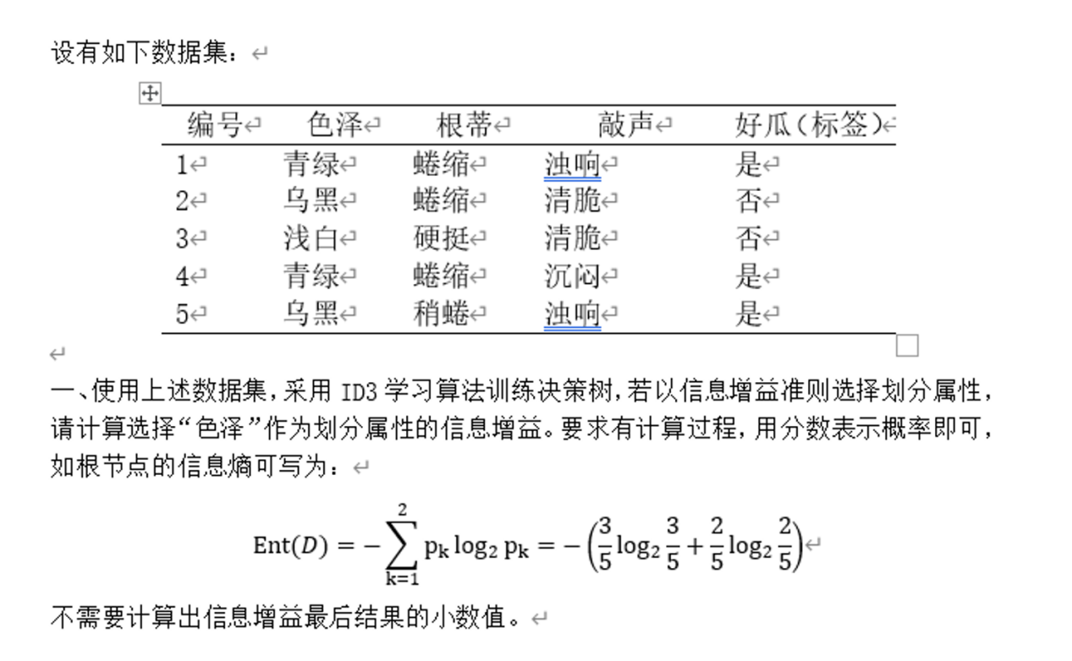

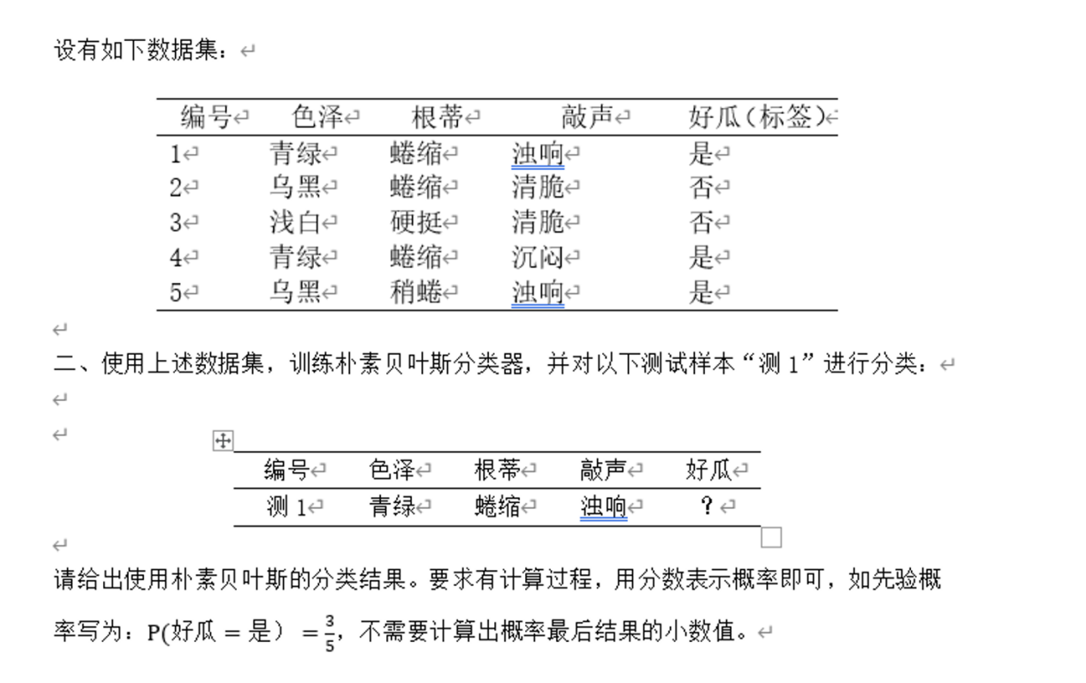

学习通：

回归与分类：

单选题（共1题，20分）
1. (单选题, 20分)以下哪个描述关于回归问题是正确的？
- A. 回归问题的输出为离散类别
- B. 回归问题的目标是预测连续值
- C. 回归问题通常使用准确率评估性能
- D. 回归问题可以使用交叉熵作为损失函数
- 我的答案:B:回归问题的目标是预测连续值;

判断题（共2题，40分）

(判断题, 20分)回归问题和分类问题都是有监督学习的问题
- A. 对
- B. 错
- 我的答案:对

(判断题, 20分)回归问题通常是用来预测类别标签，而分类问题则是用来预测数值型输出。
- A. 对
- B. 错
- 我的答案:错

三. 简答题（共1题，20分）

(简答题, 20分)什么是回归问题，分类问题？他们的区别是什么？
我的答案：回归问题是指模型根据输入特征预测一个连续数值结果的问题，例如预测房价、气温、销售额等。
分类问题是指模型根据输入特征预测一个离散类别的问题，例如判断邮件是否为垃圾邮件、识别图片中的动物类别、判断用户是否会购买商品等。
它们的主要区别在于输出结果不同：回归问题的输出是连续数值，分类问题的输出是离散类别。回归问题常用均方误差等指标或损失函数，分类问题常用准确率、交叉熵等指标或损失函数。

2.贝叶斯网络：

单选题（共1题，11.1分）
1. (单选题, 11.1分)在分类问题中，查准率和查全率的关系是什么？
- A. 查准率高时查全率必定高
- B. 查全率高时查准率必定高
- C. 查准率和查全率是相互独立的
- D. 查准率和查全率通常需要权衡
- 我的答案:D:查准率和查全率通常需要权衡;正确答案:D:查准率和查全率通常需要权衡;
- 答案解析：查准率和查全率是相互矛盾的。在大多数情况下，提高查准率会降低查全率，反之亦然，因此需要在两者之间进行权衡。
- AI讲解

填空题（共2题，22.2分）
- (填空题, 11.1分)TPR（真正例率）：也叫召回率，表示真正例占所有正类样本的比例。 FPR（假正例率）：表示反例中被误分类为正例的比例。 P（查准率）：表示预测为正类的样本中，真正为正类的比例。 R（查全率）：表示所有实际为正类的样本中，正确分类的比例。 关系：查准率与查全率之间存在一定的矛盾，通常需要根据具体任务在两者之间进行平衡。TPR和FPR一起反映了模型的整体性能，在ROC曲线中有重要作用。 计算后给出值，(保留三位小数，四舍五入) TPR（真正例率）: FPR（假正例率）: p（查准率）: R（查全率）:
我的答案：
- TPR / R = TP / (TP + FN) (2)FPR = FP / (FP + TN)
- P = TP / (TP + FP) (4)R = TP / (TP + FN)
正确答案：(1) 0.83 (2) 0.17 (3) 0.71 (4) 0.83
- (填空题, 11.1分)设有如下数据集： 使用上述数据集，训练朴素贝叶斯分类器，并对以下测试样本“测1”进行分类： 编号 色泽 根蒂 敲声 纹理 脐部 触感 好瓜 测1 青绿 蜷缩 浊响 清晰 凹陷 硬滑 ？ 使用朴素贝叶斯的分类结果为 (填 好瓜=是 or 好瓜=否)
我的答案：
好瓜=是
正确答案：
(1) 好瓜=是

三. 判断题（共6题，66.7分）
- (判断题, 11.1分)LDA主要思想：将数据投影到低维空间，最大化类间距离，最小化类内距离，实现线性判别。
- A. 对
- B. 错
- 我的答案:对正确答案:对

- (判断题, 11.1分)调参后准确率下降原因是本地测试集过拟合，导致在测试集（数据分布不同或未参与训练）上泛化性能下降
- A. 对
- B. 错
- 我的答案:对正确答案:对
- (判断题, 11.1分)查准率（Precision）表示的是分类器预测为正类的样本中，真正为正类的比例。
- A. 对
- B. 错
- 我的答案:对正确答案:对
- 答案解析：查准率（Precision）定义为真正例（TP）与预测为正例的样本总数（TP + FP）之比，表示分类器预测为正类的样本中，真正为正类的比例

- (判断题, 11.1分)设有如下贝叶斯网： 则：在图1的V型结构中，给定子节点x4的取值，x1与x2相互独立。 （ ）
- A. 对
- B. 错
- 我的答案:错正确答案:错

- (判断题, 11.1分)设有如下贝叶斯网： 在图2的同父结构中，给定父节点x1的取值，x3与x4相互独立。 （ ）
- A. 对
- B. 错
- 我的答案:对正确答案:对

- (判断题, 11.2分)题目题干
- A. 对
- B. 错
- 我的答案:对正确答案:对

支持向量机（SVM）：

单选题（共2题，22.2分）
- (单选题, 11.1分)在SVM中，C参数增大时，模型的表现如何变化？
- A. 容忍更多的错误分类，间隔变小
- B. 减少错误分类，间隔变小
- C. 容忍更多的错误分类，间隔变大
- D. 减少错误分类，间隔变大
我的答案:B:减少错误分类，间隔变小;
- (单选题, 11.1分)在信息增益的计算中，信息增益的作用是什么？
- A. 最大化每个特征的方差
- B. 最大化每个特征的熵
- C. 最大化每个特征对数据集划分的纯度
- D. 最小化每个特征的方差
我的答案:C:最大化每个特征对数据集划分的纯度;

填空题（共1题，11.1分）

1.(填空题, 11.1分)特征X1的信息增益为
我的答案：
(1)Gain(D, X1) = Ent(D) - Σ$|Dv|/|D|$ Ent(Dv)

三. 判断题（共3题，33.3分）

1.(判断题, 11.1分)SVM对噪声（如来自其他分布的噪声样本）鲁棒。
- A. 对
- B. 错
我的答案:错

2.(判断题, 11.1分)信息增益越大，表示特征对分类的贡献越大。
- A. 对
- B. 错
- 我的答案:对

3.(判断题, 11.1分)决策树剪枝的基本策略有预剪枝与后剪枝。
- A. 对
- B. 错
- 我的答案:对

四. 简答题（共1题，11.1分）
1. (简答题, 11.1分)简述支持向量机（SVM）的核心思想，并解释其如何通过核函数处理非线性分类问题。
- 我的答案：
- 支持向量机（SVM）的核心思想是在特征空间中寻找一个最优分类超平面，使不同类别样本之间的分类间隔最大。距离分类超平面最近的样本点称为支持向量，它们决定了分类边界的位置。对于线性不可分问题，SVM 可以通过核函数将样本从原始空间映射到更高维的特征空间，使其在高维空间中变得线性可分。常用核函数包括线性核、多项式核和 RBF 核。核函数避免了显式计算高维映射，提高了处理非线性分类问题的效率。

五. 计算题（共2题，22.3分）
1. (计算题, 11.1分)题目题干
我的答案：
- 题目题干
2. (计算题, 11.2分)设有如下数据集： （1）使用上述数据集，采用ID3学习算法训练决策树，若以信息增益准则选择划分属性，请计算选择“色泽”作为划分属性的信息增益为：
- 我的答案：
- 缺少“上述数据集”，无法计算色泽的信息增益
- 计算公式是：
- Gain(D, 色泽) = Ent(D) - Σ(|D色泽=v| / |D|) Ent(D色泽=v)

4.SVM2：

单选题（共2题，22.2分）
- (单选题, 11.1分)关于参数C对模型复杂度和过拟合的影响，以下说法正确的是：
- A. C 越大，模型越简单，越不容易过拟合
- B. C 越大，模型越复杂，越容易过拟合
- C. C 越小，模型越复杂，越容易过拟合
- D. C 的大小与模型复杂度无关
- 我的答案:B:C 越大，模型越复杂，越容易过拟合;
- (单选题, 11.1分)在支持向量机（SVM）中，松弛因子（Slack Variables）的主要作用是：
- A. 最大化分类间隔
- B. 允许部分样本违反间隔或分类边界
- C. 降低模型对噪声的敏感性
- D. 直接减少模型的训练时间
- 我的答案:B:允许部分样本违反间隔或分类边界;

判断题（共4题，44.4分）
- (判断题, 11.1分)在SVM训练好后，我们可以抛弃非支持向量的样本点，仍然可以对新样本进行分类
- A. 对
- B. 错
- 我的答案:对
- (判断题, 11.1分)SVM对噪声（如来自其他分布的噪声样本）鲁棒
- A. 对
- B. 错
- 我的答案:错
- (判断题, 11.1分)考虑带松弛因子的线性SVM分类器：请判断：随参数C的增大会有更多的训练样本被分错
- A. 对
- B. 错
- 我的答案:错
- (判断题, 11.1分)考虑带松弛因子的线性SVM分类器，随着参数C增大，则间隔(Margin)不会增大。
- A. 对
- B. 错
- 我的答案:对

三. 简答题（共1题，11.1分）
- (简答题, 11.1分)现有一个点能被正确分类且远离决策边界。如果将该点加入到训练集，为什么SVM的决策边界不受其影响，而已经学好的logistic回归会受影响？
我的答案：
SVM 的决策边界只由支持向量决定。一个能够被正确分类且远离决策边界的点不是支持向量，它对最大间隔超平面没有影响，因此加入训练集后 SVM 的决策边界通常不变。而 logistic 回归的损失函数会考虑所有训练样本，每个样本都会对参数更新产生一定影响，即使该点已经被正确分类且远离边界，也仍可能改变模型的参数，所以已经学好的 logistic 回归会受到影响。

四. 分录题（共1题，11.1分）
- (分录题, 11.1分)考虑带松弛因子的线性SVM分类器：下面有一些关于某些变量随参数C的增大而变化的表述。如果表述总是成立，标示“是”；如果表述总是不成立，标示“否”；如果表述的正确性取决于C增大的具体情况，标示“不一定”。 (1) 不会增大 (2) 增大 (3) 不会减小 (4) 会有更多的训练样本被分错 (5) 间隔(Margin)不会增大
我的答案：
(1)
不一定
(2)
不一定
(3)
不一定
(4)
否
(5)
是

